Администрация города
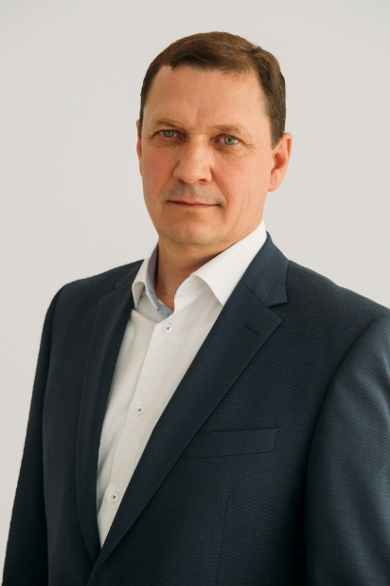
Игорь Юрьевич Шутенков
Мэр города Улан-Удэ
Родился 12 июня 1966 года в г. Потсдам (ГДР). В 1988 году окончил Восточно-Сибирский технологический институт по специальности «инженер-экономист».
С 1988 по 1990 годы служил в рядах Советской Армии.
С 1990 по 1992 годы работал старшим, главным государственным налоговым инспектором госналогинспекции по Железнодорожному району г. Улан-Удэ.
1 января 1993 года был назначен заместителем начальника отдела организации и контроля работы, а 1 октября 1994 года - начальником отдела косвенных налогов межрайонной инспекции № 1 по г. Улан-Удэ. 23 апреля 1996 года Игоря Юрьевича назначили руководителем межрайонной инспекции № 1.
С 1 октября 2001 года И.Ю. Шутенков был исполняющим обязанности, а с 6 мая 2002 года - заместителем руководителя Управления МНС России по Бурятии. С июня 2007 года И. Ю. Шутенков – заместитель руководителя Управления Федеральной налоговой службы по Республике Бурятия.
В соответствии с Указом Президента Республики Бурятия от 27 декабря 2007 года № 752 Игорь Юрьевич был назначен министром финансов Республики Бурятия, членом Правительства Республики Бурятия.
В июне 2012 г. Указом Главы Республики Бурятия от 27.06.2012 г. № 123 вновь назначен на должность министра финансов Республики Бурятия.
В соответствии с указом Главы Республики Бурятия от 10 октября 2017 года № 207 Игорь Юрьевич назначен Первым заместителем Председателя Правительства Республики Бурятия.
С 7 февраля 2019 года – первый заместитель руководителя Администрации г. Улан-Удэ.
С 17 сентября 2019 года – мэр г. Улан-Удэ.
В 1998 году награжден Почетной грамотой госналогинспекции России, в 2003 году ему присвоено звание «Заслуженный экономист Республики Бурятия». Игорь Юрьевич награжден медалью «100 лет профсоюзам», имеет почетный знак «Отличник ФНС России». В 2012 году награжден нагрудным знаком Министерства финансов РФ "Отличник финансовой работы".
В соответствии с Указом Главы Республики Бурятия от 08.12.2016 г. № 213 награжден медалью "За заслуги перед Республикой Бурятия".
Женат, имеет двух дочерей.

Первый заместитель мэра
Екимовский Олег Георгиевич
Первый заместитель мэра по развитию инфраструктуры
Гашев Сергей Анатольевич
Заместитель мэра - руководитель аппарата Администрации г. Улан-Удэ
Намсараев Николай Николаевич
Заместитель мэра - председатель Комитета по социальной и молодежной политике
Трифонова Светлана Васильевна
Заместитель мэра - председатель Комитета по строительству
Матвеева Татьяна Юрьевна
Заместитель мэра - Председатель Комитета по финансам
Базякина Татьяна Георгиевна

